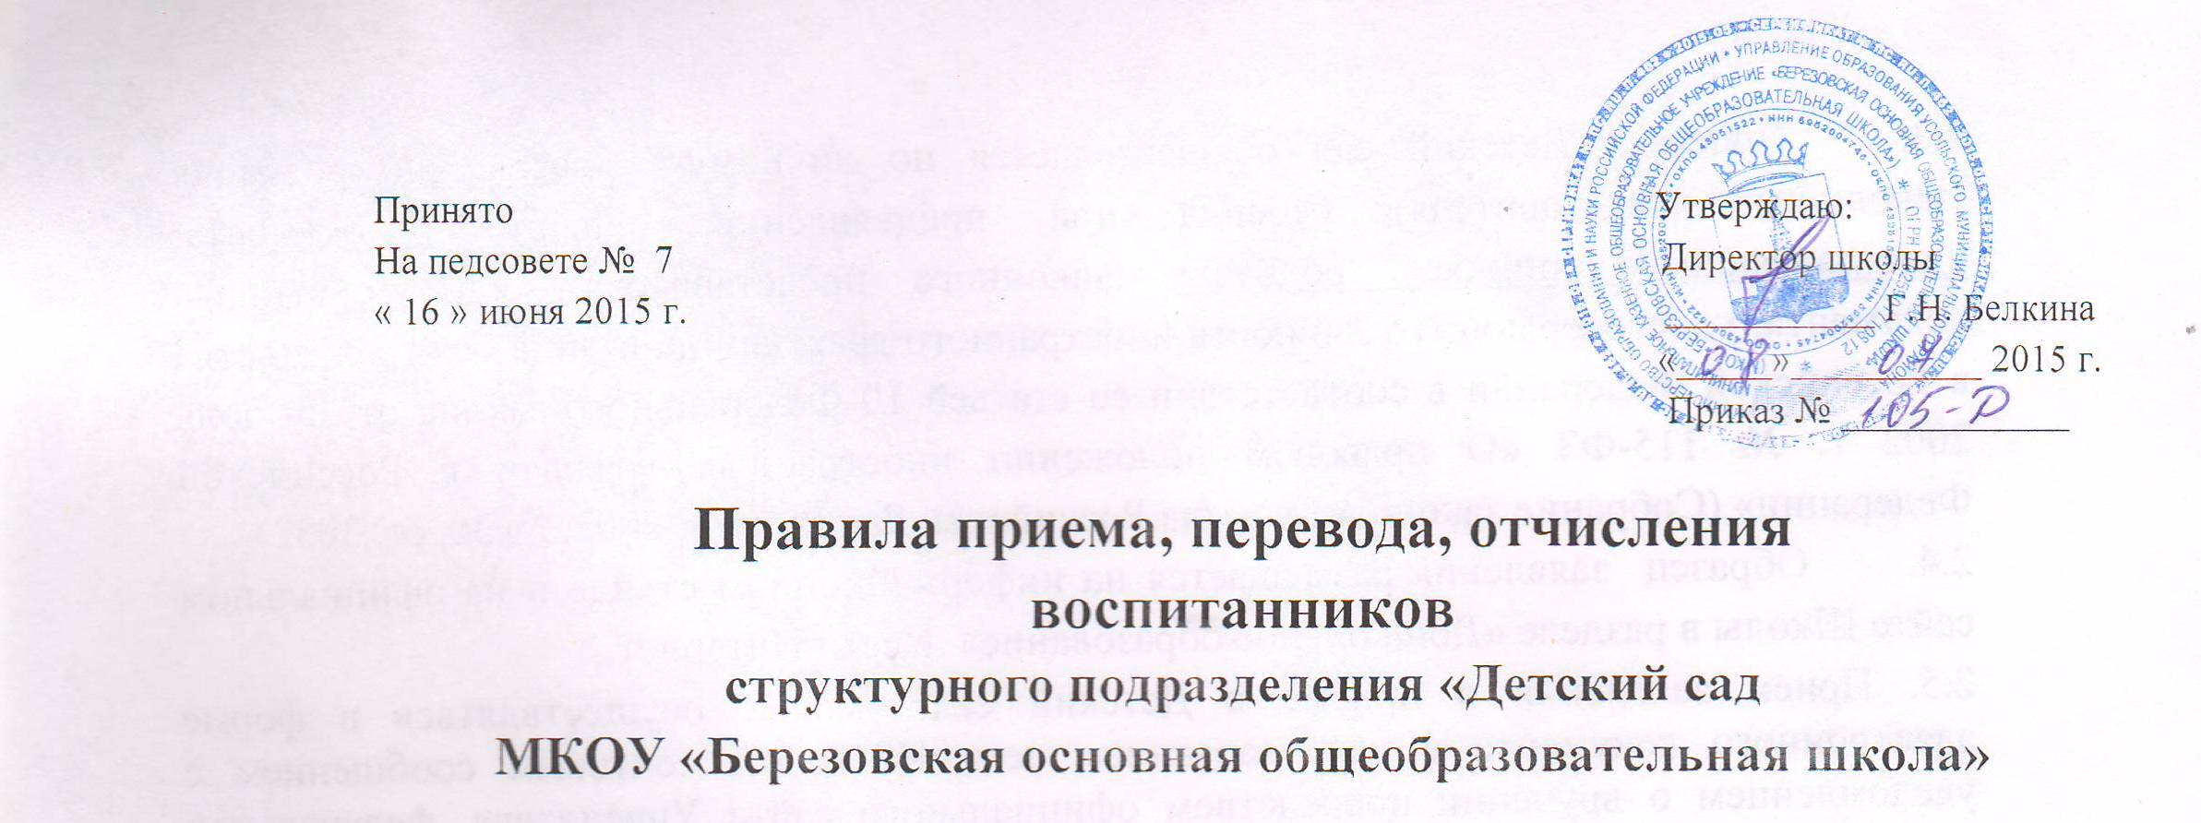

- Общие положения
  - Настоящие Правила приема, перевода, отчисления воспитанников (далее – Правила) разработаны в соответствии с Федеральным Законом от 29 декабря 2012 года № 273-ФЗ «Об образовании в Российской Федерации», СанПиН 2.3.1.3049-13, Порядком организации и осуществления образовательной деятельности по основным общеобразовательным программам – образовательным программам дошкольного образования, утвержденным приказом Министерства образования и науки РФ от 30.08.2013 г., № 1014, Приказом Министерства образования и науки Российской Федерации (Минобрнауки России) от 8 апреля 2014 г. N 293 г. "Об утверждении Порядка приема на обучение по образовательным программам дошкольного образования", Уставом Школы, Положением о структурном подразделении и иными нормативными правовыми актами в сфере образования.
1.2 Настоящие Правила регламентируют прием, перевод, отчисление воспитанников в структурном подразделении «Детский сад МКОУ «Березовская ООШ» (далее Детский сад) и родителем (законным представителем) (далее Родитель).
1.3. Целью настоящих Правил является урегулирование отношений между администрацией и родителями (законными представителями) при приеме, переводе, отчислении воспитанников.
1.4. Данные Правила призваны обеспечить принцип равных возможностей в реализации прав детей на дошкольное образование в условиях дифференцированной многовариантной системы образования, исходя из интересов ребенка и удовлетворения потребностей семьи в дошкольном образовании детей.
1.5. Прием в Детский сад, перевод и отчисление из Детского сада иностранных граждан и лиц без гражданства осуществляется в соответствии с международными договорами РФ и действующих законодательством в сфере образования

- Правила приема детей в Детский сад

  - Прием в Детский сад осуществляется в течение всего календарного года при наличии свободных мест.
  - В Детский сад принимаются граждане, имеющие право на получение дошкольного образования, проживающие на территории, за которой закреплен Детский сад, а также получившие направление (путевку) в Детский сад в рамках реализации муниципальной услуги, предоставляемой Управлением образования администрации Усольского муниципального района по приему заявлений, постановке на учет и зачисления детей в детские сады.
  - Прием в Детский сад осуществляется по личному заявлению родителя (законного представителя) ребенка при предъявлении оригинала документа, удостоверяющего личность родителя (законного представителя), либо оригинала документа, удостоверяющего личность иностранного гражданина и лица без гражданства в Российской Федерации в соответствии со статьей 10 Федерального закона от 25 июля 2002 г. № 115-ФЗ «О правовом положении иностранных граждан в Российской Федерации» (Собрание законодательства Российской Федерации, 2002, № 30, ст. 3032).
  - Образец заявления размещается на информационном стенде и на официальном сайте Школы в разделе «Дошкольное образование» в сети Интернет.
2.5. Прием заявления о приеме в Детский сад может осуществляться в форме электронного документа с использованием сети Интернет, почтовым сообщением с уведомлением о вручении посредством официального сайта Учредителя, федеральной государственной информационной системы «Единый портал государственных и муниципальных услуг».
2.6. В заявлении родителями (законными представителями) ребенка указываются следующие сведения:
а) фамилия, имя, отчество (при наличии) ребенка;
б) дата и место рождения ребенка;
в) фамилия, имя, отчество (при наличии) родителей (законных представителей) ребенка;
г) адрес места жительства ребенка, его родителей (законных представителей);
д) контактные телефоны родителей (законных представителей) ребенка, адрес электронной почты (при наличии).
2.7. Прием детей, впервые поступающих в Детский сад, осуществляется на основании медицинского заключения.
2.8. Родители (законные представители) детей, проживающих на закрепленной территории для зачисления ребенка в Детский сад дополнительно предъявляют:
- оригинал свидетельства о рождении ребенка или документ, подтверждающий родство заявителя (или законность представления прав ребенка),
- свидетельство о регистрации ребенка по месту жительства или по месту пребывания на закрепленной территории или документ, содержащий сведения о регистрации ребенка по месту жительства или по месту пребывания;
2.9.Родители (законные представители) детей, не проживающих на закрепленной территории, дополнительно предъявляют свидетельство о рождении ребенка.
2.10.Родители (законные представители) детей, являющихся иностранными гражданами или лицами без гражданства, дополнительно предъявляют документ, подтверждающий родство заявителя (или законность представления прав ребенка), и документ, подтверждающий право заявителя на пребывание в Российской Федерации.
2.11. Иностранные граждане и лица без гражданства все документы представляют на русском языке или вместе с заверенным в установленном порядке переводом на русский язык.
2.12. Копии предъявляемых при приеме документов хранятся в Детском саду на время обучения ребенка.
2.13. Детский сад обязан предоставить для ознакомления родителям (законным представителям) ребенка Устав Школы, Положение о структурном подразделении «Детский сад МКОУ «Березовская ООШ», лицензию на осуществление образовательной деятельности, образовательные программы Детского сада и другие документы, регламентирующие организацию и осуществление образовательной деятельности, права и обязанности воспитанника.
2.14. Копии указанных документов, информация о сроках приема документов размещаются на информационном стенде Детского сада и на официальном сайте МКОУ «Березовская ООШ» в разделе «Дошкольное образование» в сети Интернет.
2.15.Факт ознакомления родителей (законных представителей) ребенка с указанными документами фиксируется в заявлении о приеме в Детский сад и заверяется личной подписью родителей (законных представителей) ребенка.
2.16.Подписью родителей (законных представителей) ребенка фиксируется также согласие на обработку их персональных данных и персональных данных ребенка в порядке, установленном законодательством Российской Федерации
2.17. Заявление о приеме в Детский сад и прилагаемые к нему документы, представленные родителями (законными представителями) детей, регистрируются заместителем директора УВР детского сада в журнале приема заявлений о приеме в Детский сад. После регистрации заявления родителям (законным представителям) детей выдается расписка в получении документов, содержащая информацию о регистрационном номере заявления о приеме ребенка в Детский сад и перечне представленных документов. Расписка заверяется подписью заместителя директора УВР и печатью Школы.
2.18. Дети, родители (законные представители) которых не представили необходимые для приема в Детский сад документы, остаются на учете детей, нуждающихся в предоставлении места в Детском саду. Место в Детский сад ребенку предоставляется при освобождении мест в соответствующей возрастной подгруппе в течение года.
2.19. Дети с ограниченными возможностями здоровья принимаются на обучение по адаптированной образовательной программе дошкольного образования только с согласия родителей (законных представителей) и на основании рекомендаций психолого-медико-педагогической комиссии.
2.20. После приема документов в Детский сад заключается Договор об образовании по образовательным программам дошкольного образования, который составляется в 2-х экземплярах: один экземпляр договора выдается родителям (законным представителям), второй остается в Детском саду.
2.21. Зачисление воспитанников в Детский сад оформляется приказом директора школы в течение трех рабочих дней после заключения Договора. Приказ в трехдневный срок после издания размещается на информационном стенде Детского сада и официальном сайте в сети Интернет.
2.22. После издания приказа ребенок снимается с учета детей, нуждающихся в предоставлении места в Детском саду.
2.23. На каждого воспитанника заводится личное дело, в котором хранятся все сданные документы.
2.24. В Детском саду ведется «Книга учета движения обучающихся». Книга предназначена для регистрации сведений о поступающих в Детский сад воспитанниках и их родителях (законных представителях) и контроля за движением контингента воспитанников.
2.25. Книга учета движения воспитанников должна быть прошнурована, пронумерована и скреплена печатью Школы. Учет движения воспитанников ведется на начало учебного и календарного года, т.е. на 01 сентября и 31 декабря.
2.26. Ежегодно по состоянию на 1 сентября заместитель директора УВР ДОУ подводит итоги за прошедший учебный год и фиксирует в «Книге движения обучающихся» сколько воспитанников принято в Детский сад в течение учебного года, сколько воспитанников выбыло (в школу, по другим причинам).
2.27. Основаниями для отказа в приеме воспитанника в Детский сад служат:
- несоответствие возраста ребенка условиям предоставления муниципальной услуги;
- отсутствие свободных мест;
- отсутствие документов, подтверждающих право на посещение данного Детского сада;
- заключение о медицинском состоянии ребенка, не позволяющее посещать Детский сад.

3. Перевод и отчисление воспитанников из Детского сада

3.1. Перевод ребенка из другого детского сада осуществляется при наличии свободных мест по личному заявлению родителей (законных представителей) ребенка.
3.2. Перевод воспитанников в следующую возрастную подгруппу осуществляется на 01 сентября текущего года.
3.3. Перевод детей в Детском саду может быть инициирован как родителями (законными представителями), так и администрацией МКОУ «Березовская ООШ».
3.4. Отчисление воспитанников из Детского сада осуществляется:
а) в связи с освоением воспитанником образовательной программы дошкольного образования (закреплено в договоре);
б) досрочно по следующим основаниям:
- по инициативе родителей (законных представителей) ребенка, в том числе в случае перевода воспитанника для продолжения освоения образовательной программы в другое образовательное учреждение;
- при наличии медицинского заключения о состоянии здоровья, препятствующего дальнейшему пребыванию в Детском саду;
- по обстоятельствам, не зависящим от воли родителей (законных представителей) и Детского сада, в том числе в случае ликвидации Детского сада.
3.5. Отчисление воспитанников из Детского сада оформляется приказом директора школы с внесением соответствующей записи в «Книгу учета движения обучающихся».
3.6. Права и обязанности воспитанников, предусмотренные законодательством об образовании и локальными нормативными актами МКОУ «Березовская ООШ», прекращаются с даты его отчисления из Детского сада.
3.7. При отчислении воспитанника из Детского сада в трёхдневный срок после издания приказа директором школы об отчислении воспитанника, родителю (законному представителю) выдается копия приказа об отчислении.

.

